Journée à Rochefort

le Mercredi 11 MAI 2022

Le matin à 10h 15 : Visite guidée du pont transbordeur ( durée 1H15)

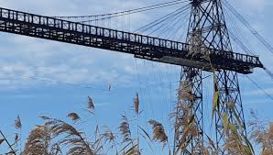

Inauguré le 29 juillet 1900, le pont transbordeur est l’oeuvre de l’ingénieur Arnodin. Cette véritable prouesse technique qui a fonctionné jusqu’en 1967, permettait d’enjamber la Charente en reliant Rochefort à Echillais.
Le pont transbordeur a été classé monument historique en 1976.

12h30 : restaurant “les potofeu “ 6 avenue Camille Pelletan à Rochefort
menu ci-joint, choix à faire .

14h30 : Visite guidée du musée de l’ancienne école de médecine navale
(durée :1H)
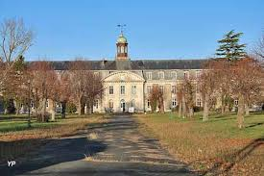

Créée en 1722, elle réunit des collections exceptionnelles anatomiques, zoologiques, botaniques et ethnographiques qui ont contribué à la formation des chirurgiens embarqués en mer au 18e siècle.

Le coût des 2 visites guidées est entièrement pris en charge par le CNLF

